Роль СМИ в политике
Средства массовой информации — это организации (издательства, теле- и радиокомпании и др.), основными целями деятельности которых являются сбор, обработка и открытая публичная передача различной информации для широких слоёв населения с помощью специальных технических средств.
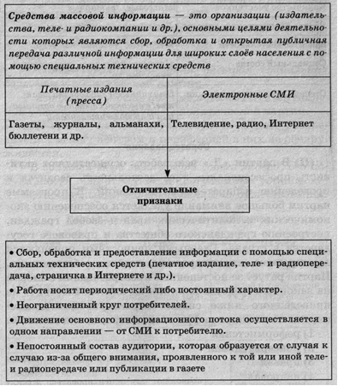
Отличительные признаки СМИ:
1) Сбор, обработка и предоставление информации с помощью специальных технических средств.
2) Неограниченный круг потребителей.
3) Распространение информации осуществляется в специальных формах, с помощью специальных технических средств (печатное издание, теле- и радиопередача, страничка в интернете и др.).
4) Работа СМИ носит периодический либо постоянный характер.
5) Движение основного информационного потока в одном направлении — от СМИ к потребителю.

Основные последствия появления СМИ в политике:
1) Прямое общение политических лидеров с населением → ненужность участия в этом процессе политических партий → потеря значения партий в политической системе.
2) Население и политическая элита участвуют в политике вне зависимости от местонахождения.
3) Возможно всепроникающее воздействие власти во все сферы жизни общества (тоталитаризм), создание социально-политических мифов, массовое манипулирование общественным сознанием.

Функции СМИ:
Наименование функции | Её сущность
Информационная | Удовлетворение потребности населения в информировании о событиях через газеты, радио, телевидение.
Формирование общественного мнения | Сопровождение рассказа о событиях оценками и комментариями, которые могут быть скрытыми, неочевидными и которые сильно влияют на восприятие происходящего населением.
Образование и социализация граждан | Предоставление населению таких сведений (о политической жизни в России и иностранных государствах, о мировых ценностях, конфликтах и т. д.), которые позволяют ему ориентироваться в сфере политики, понимать суть происходящих процессов, оценивать те или иные события.
Осуществление общественного контроля за действиями власти | Информируя население о злоупотреблениях власти, осуществляют контроль за ней, предотвращая, возможно, ещё большие злоупотребления. Реализация этой функции возможна при существовании независимых СМИ, т. е. неподконтрольных государству.
Выражение общественных интересов | Выявление актуальных проблем, формулирование интересов различных слоёв населения, их потребностей и оценок, что даёт власти возможность получать информацию о реальных настроениях населения.
Объединение граждан | Мобилизация граждан на единые действия, поскольку гражданин информируется о том, что его интересы и потребности разделяются и другими людьми и что существует возможность объединиться с целью их достижения.

С появлением, развитием и проникновением СМИ в политические процессы, в технологии влияния на формирование общественного мнения произошла настоящая революция.
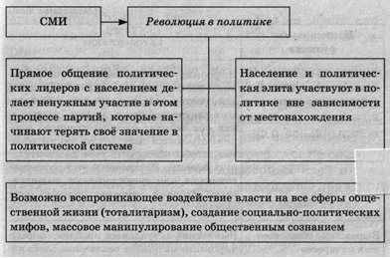
Роль СМИ неуклонно возрастает, поскольку в их руках оказываются довольно существенные рычаги манипулирования общественным мнением:
- именно СМИ определяют, какую информацию следует предоставлять населению, какие темы обсуждать и какое направление придать развёртывающейся дискуссии. Замалчивание неприятных для власти тем — одно из мощнейших средств обмана населения, потому что у граждан, как правило, нет способов узнать о событиях, происходящих в удалённых территориях либо в недоступных для них коридорах власти;
- многие темы, неприятные для власти, могут если и не замалчиваться СМИ, то подаваться фрагментарно, в искажённом виде, так что у населения не может сложиться адекватного представления о реальной ситуации;
- эффективное средство манипулирования общественным мнением со стороны СМИ — наклеивание ярлыков — «террорист», «преступник», «демагог», «бездельник» и т. д. Особенно это оказывается действенным для людей с неразвитым критическим мышлением;
- создание СМИ социальных мифов, т.е. не соответствующих действительности иллюзорных идей о ценностях, ситуации в стране, мире, которые воспринимаются людьми на веру, без критического осмысления.

В РФ деятельность СМИ регулируется рядом нормативных правовых актов, главным из которых является ФЗ¹ «О средствах массовой информации» (1991 г.), который:
- устанавливает норму о свободе СМИ, под которой понимаются отсутствие ограничений на поиск, получение, производство и распространение массовой информации; учреждение СМИ; владение, пользование и распоряжение ими; изготовление, приобретение, хранение и эксплуатация технических устройств и оборудования, сырья и материалов, предназначенных для производства и распространения продукции СМИ. Цензура в РФ запрещается;
- запрещает злоупотребление свободой СМИ, т. е. их использование в целях; совершения уголовно наказуемых деяний; для разглашения сведений, составляющих государственную или иную специально охраняемую законом тайну; для осуществления экстремистской деятельности, а также для распространения передач, пропагандирующих порнографию, культ насилия и жестокости;
- регулирует порядок создания СМИ: в частности, установлена необходимость регистрации средства массовой информации в Федеральном агентстве по печати и массовым коммуникациям. Отказ в регистрации по мотивам нецелесообразности создания СМИ не допускается.

Задание:
1. Проиллюстрируйте тремя примерами возрастание средств массовой информации в политической жизни общества.

ОБОБЩАЮЩИЙ УРОК ПО ТЕМЕ «ПОЛИТИКА»
ТЕСТ
- Определение: «Способность и возможность проводить внутри данных социальных отношений собственную волю, оказывать определенное воздействие на деятельность, поведение людей с помощью каких-либо средств: права, авторитета, насилия» — относится к понятию:
а) власть;
б) государство;
в) политическая система;
г) суверенитет.
- Способность повышать или понижать социальный статус или ранг, место в социальной структуре человека или социальной группы относится:
а) к экономическим ресурсам власти;
б) к силовым ресурсам власти;
в) к социальным ресурсам власти;
г) к политико-правовым ресурсам власти.
- Власть, которая опирается на закон, конституционный порядок, связана с демократическими выборами представителей власти или с назначениями должностных лиц в соответствии с законом, называется:
а) традиционной;
б) легальной;
в) харизматической;
г) законной.
- Верховенство и независимость государственной власти по отношению ко всем другим властям как внутри страны, таки на международной арене относится к такому признаку государства, как:
а) административно-территориальное деление;
б) наличие публичной власти;
в) издание общеобязательных правовых норм;
г) суверенитет.
- Элементом политической системы не является:
а) государство;
б) профсоюзы;
в) семья;
г) политические партии.
- Целостная иерархическая система специальных органов и учреждений, посредством которых государство осуществляет власть и управление обществом, есть:
а) механизм государства;
б) структура государства;
в) элементы государства;
г) органы государства.
- По правовым формам деятельности выделяют государственные органы:
а) центральные и местные;
б) органы общей компетенции и органы специальной компетенции;
в) правотворческие, правоисполнительные и правоохранительные;
г) законодательные, исполнительные и судебные.
- Высшим органом исполнительной власти, непосредственно осуществляющим управление страной, является:
а) парламент;
б) правительство;
в) милиция;
г) суд.
- В обеспечении исполнения правовых норм всеми участниками правоотношений заключается:
а) социальная функция государства;
б) идеологическая функция государства;
в) экологическая функция государства;
г) правоохранительная функция государства.
- Внутреннее строение государства, административно-территориальная организация государственной власти, определяющая характер взаимоотношений между составными частями государства, между центральными и местными органами власти, — это:
а) форма правления;
б) форма государственного устройства;
в) форма политического режима;
г) форма государства.
- Форма правления, при которой в силу основного закона государства — конституции — власть распределена между монархом и парламентом, называется:
а) ограниченная монархия;
б) президентская республика;
в) абсолютная монархия;
г) парламентская республика.
- К видам социалистической республики не относится:
а) Парижская коммуна;
б) советская республика;
в) народно-демократическая республика;
г) смешанная республика.
- Сложное союзное государство, составные части которого представляют собой государственные образования и обладают признаками суверенитета, — это:
а) конфедерация;
б) унитарное государство;
в) федеративное государство;
г) многонациональное государство.
- Единая система законодательства, единая система органов власти, единая денежная единица, единая финансовая система, единое гражданство, единые Вооруженные силы — это признаки:
а) унитарного государства;
б) федеративного государства;
в) конфедерации;
г) многонационального государства.
- Признаком демократического режима является:
а) формирование органов власти невыборным путем;
б) разделение властей;
в) преобладание государства над правом;
г) отсутствие реальных прав и свобод.
- Признаком антидемократического режима является:
а) приоритет права во всех сферах государственной и общественной жизни;
б) реальность и гарантированность прав и свобод граждан;
в) однопартийная система;
г) максимальный учет интересов всех слоев населения.
- Установленное Конституцией или законом требование, согласно которому получение гражданином избирательного права обусловлено определенным сроком проживания в стране к моменту проведения выборов, называется:
а) возрастной ценз;
б) ценз оседлости;
в) образовательный ценз;
г) служебный ценз.
- Неучастие избирателей в выборах называется:
а) активное избирательное право;
б) пассивное избирательное право;
в) косвенное избирательное право;
г) абсентеизм.
- Принципом избирательного права, означающим исключение внешнего наблюдения и контроля за волеизъявлением избирателя, является:
а) тайное голосование;
б) всеобщее избирательное право;
в) равное избирательное право;
г) добровольное волеизъявление.
- Порядок определения результатов голосования, при котором распределение депутатских мест между партиями, выставившими своих кандидатов в представительный орган, производится пропорционально полученному ими количеству голосов, относится:
а) к мажоритарной избирательной системе относительного большинства;
б) к мажоритарной избирательной системе абсолютного большинства;
в) к пропорциональной избирательной системе;
г) к смешанной избирательной системе.
- Определение: «Организация государственной власти, при которой наиболее полно обеспечиваются права и свободы человека, а деятельность государства и его взаимоотношения с гражданами и их объединениями строятся на основе норм права» — относится к понятию:
а) гражданское общество;
б) демократическое государство;
в) антидемократическое государство;
г) правовое государство.
- Теорию разделения властей разработал:
а) Ж. Ж. Руссо;
б) Ш. Монтескьё;
в) И. Кант;
г) Г. Гегель.
- Суверенитет государства, гармонично сочетающий суверенитет народа и национальный суверенитет, является:
а) экономической основой правового государства;
б) социальной основой правового государства;
в) политической основой правового государства;
г) нравственной основой правового государства.
- Реальная возможность излагать и пропагандировать свои политические взгляды отражает:
а) верховенство закона во всех сферах общественной и государственной жизни;
б) взаимную ответственность государства и личности;
в) реальные гарантии прав и свобод граждан;
г) идеологический плюрализм.
- Система философских, политических, нравственных, правовых, эстетических и религиозных взглядов и идей есть:
а) идеология;
б) общественное сознание;
в) мировоззрение;
г) сознание.
- Определение: «Идейно-политическое течение, ориентирующееся на защиту национальных и религиозных традиций, проверенных опытом поколений устоев жизни, и отрицающее революционные изменения в обществе» — относится к понятию:
а) либерализм;
б) консерватизм;
в) социал-демократическая идеология;
г) религиозная идеология.
- Граждане, интересующиеся политикой, имеющие определенную точку зрения на политические события, которая может существенно колебаться в зависимости от внешних условий, и проявляющие политическую активность участием в выборах, референдумах, массовых акциях, собраниях и т. д., относятся:
а) к аполитичному типу личности;
б) к членам политической партии;
в) к личностному типу опосредованной включенности в политику;
г) к общественным деятелям.
- Функция политической культуры, которая обеспечивает различным группам возможность сосуществования в рамках определенной политической системы при сохранении целостности государства и общества, называется:
а) функция идентификации;
б) функция ориентации;
в) функция адаптации;
г) функция интеграции.
- Прием в гражданство РФ иностранца или лица без гражданства по его заявлению при условии соответствия требованиям законодательства называется:
а) филиация;
б) натурализация;
в) регистрация;
г) оптация.
- Способом прекращения гражданства не является:
а) филиация;
б) выход из гражданства;
в) отмена решения о приеме в гражданство;
г) оптация.
Часть 2
- Разгадайте кроссворд.
По горизонтали. 1. Способность и возможность проводить внутри данных социальных отношений собственную волю, оказывать определенное воздействие на деятельность, поведение людей с помощью каких-либо средств: права, авторитета, насилия. 2. Верховенство и независимость государственной власти по отношению ко всем другим властям как внутри страны, так и на международной арене. 3. Форма правления, при которой верховная государственная власть осуществляется единолично, пожизненно, передается по наследству и не предусматривает ответственности перед населением. 4. Политическая организация общества, распространяющая власть на всю территорию страны и все ее население, располагающая для этого специальным аппаратом управления, издающая общеобязательные веления, собирающая налоги со всего населения и обладающая суверенитетом. 5. Приобретение гражданства по рождению. 6. Основные направления деятельности государства, в которых выражаются его сущность и социальное назначение. 7. Высший орган исполнительной власти, непосредственно осуществляющий управление страной. 8.Главная стадия избирательного процесса, внесение избирателем в избирательный бюллетень какого-либо знака в квадрате напротив фамилии кандидата или названия партии. 9. Устойчивая правовая связь человека с государством, обусловливающая их взаимные права и обязанности. 10. Сложное союзное государство, составные части которого представляют собой государственныеобразования и обладают признаками суверенитета. 11. Система философских, политических, нравственных, правовых, эстетических и религиозных взглядов и идей. 12. Идейно-политическое течение, где на первом месте находится идея свободы, понимаемая прежде всего как свобода частного предпринимательства, свобода личности, защита прав и свобод человека, недопущение вмешательства государства в экономику, право угнетенных на восстание против своих угнетателей. 13. Условие для получения или осуществления избирательного права. 14. Народовластие, общественное самоуправление в масштабах всей страны, которое обходится без государственных рычагов воздействия.
По вертикали. 15. Разновидность консерватизма, который провозглашает приверженность идеалам сильного государства, религиозным и национальным традициям, крепким семейным устоям, индивидуализму, частной собственности.

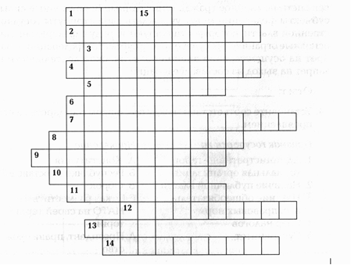

- Заполните пропуски в схеме
